认证审核报告审批页
项目编号 | 0186-2021-QEO
受审核方名称 | 重庆龙杭实业有限公司
注册地址 | 重庆市渝北区龙溪街道佳园路66号银海北极星1幢4-商业1A区95号
经营地址 | 重庆市南岸区经开电商产业园二期19栋一楼2号
审核类型 | Q：再认证 E：再认证 O：再认证
认证范围 | Q:服装、遮阳产品（布艺窗帘、百叶、卷帘、柔纱帘）、地毯、工艺品、床上用品的销售及售后服务  E:服装、遮阳产品（布艺窗帘、百叶、卷帘、柔纱帘）、地毯、工艺品、床上用品的销售及售后服务所涉及场所的相关环境管理活动  O:服装、遮阳产品（布艺窗帘、百叶、卷帘、柔纱帘）、地毯、工艺品、床上用品的销售及售后服务所涉及场所的相关职业健康安全管理活动
审核组长结论 | ■现场审核通过□需要现场关闭不符合 □现场不通过 □其他
审核组长结论 | ■推荐认证注册□保持认证注册 □扩大范围 □其他
审核组长签字 | 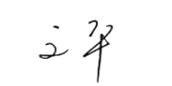
案卷评审结论 | ■案卷符合要求，推荐认证注册/保持  □案卷不符合要求，不推荐认证注册/保持
评审人员签字 | 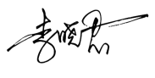
认证决定结论 | ■案卷符合要求，可以认证注册/保持  □案卷不符合要求，不可以认证注册/保持
认证决定人员签字 | 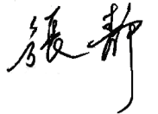 | 日期 | 2021-3-16
机构总经理审批意见 | ■认证流程符合要求，可以认证注册/保持  □认证流程不符合要求，不可以认证注册/保持
总经理签字 | 

